EL CIELO NO TIENE LÍMITES: LA NUEVA COLECCIÓN PILOT DE ZENITH ARRANCA EN WATCHES & WONDERS 2023

El sueño de surcar los cielos. La búsqueda de la libertad para alzarse y alcanzar una nueva perspectiva. El cielo no tiene límites y le invita a alcanzar su estrella. La pasión de ZENITH por el mundo de la aviación se remonta a finales del siglo XIX, cuando el fundador de la Manufactura, Georges-Favre Jacot, creía que la humanidad estaba a punto de conquistar por fin el cielo, y que Zenith debería estar junto a los valientes pioneros que vieron un mundo de libertad y posibilidades infinitas más allá del horizonte. En 1888, ZENITH registró el término francés "Pilote" y, más tarde, en 1904, pasó a la versión en inglés "Pilot". Durante los siguientes años, ZENITH se convertiría en uno de los fabricantes preeminentes de relojes especializados e instrumentos de a bordo para pilotos. Entre los más notables de sus innumerables aviadores se encontraba Louis Blériot, quien hizo historia al ser el primero en sobrevolar el canal de la Mancha en 1909. A día de hoy, ZENITH continúa manteniendo este inigualable legado con la última generación de la colección Pilot.

La colección Pilot de ZENITH, que ha adoptado numerosas formas a lo largo de los años en un equilibrio entre el legado y el modernismo, es la línea más antigua de la Manufactura que nunca deja de sorprender a los aficionados de la relojería, así como a los apasionados de la aviación. El último capítulo trata sobre el espíritu de piloto que todos nosotros tenemos: busca la libertad de soñar y el espacio para ir constantemente más allá de nuestros límites y del mundo que nos rodea.

Totalmente rediseñada, la nueva colección Pilot prescinde de la estética vintage para inspirarse en toda la historia de la aviación, desde el pasado hasta el presente. Cuenta con todas las principales características de durabilidad, legibilidad e comprensibilidad, respetando los códigos de los relojes Pilot que ZENITH definió hace más de un siglo con algunos de los primeros relojes de aviador e instrumentos de a bordo registrados, actualmente rediseñados en un contexto contemporáneo con un estilo puramente ZENITH y un guiño al mundo de la aviación.

Pilot Automatic
El Pilot Automatic, la plantilla de la nueva generación de relojes Pilot de ZENITH, reinterpreta los códigos estéticos de la colección en una atractiva silueta llena de sutiles detalles. Con una caja de 40 mm de acero inoxidable o de cerámica negra, el Pilot Automatic presenta un diseño de caja totalmente nuevo con un distintivo bisel redondo plano fijado en la parte superior de la caja redonda. En la versión de acero, las superficies están satinadas verticalmente y los bordes pulidos, mientras que la versión de cerámica negra está totalmente microgranallada para conseguir un sutil acabado mate. La corona de gran tamaño, una característica que define los relojes Pilot, adopta una forma más moderna y angular, sin perder su facilidad de manejo incluso con los guantes puestos.

La esfera de opalina negra, con sus acanaladuras horizontales, imita el aspecto de los paneles de metal ondulados que componen el fuselaje de muchos aviones antiguos. Los números arábigos luminiscentes de gran tamaño, un rasgo característico de los relojes Pilot de ZENITH y de los instrumentos de a bordo desde principios de 1900, adoptan una fuente más moderna y se aplican como índices metálicos rellenos de Super-LumiNova blanca. A las 6 horas sobre la ventanilla de la fecha, el índice luminiscente forma una línea blanca plana, que evoca el indicador de actitud, un instrumento de a bordo. En este caso, permite al usuario comprender al instante la orientación del reloj y leer la hora sin dudar. La esfera cuenta con la inscripción "Pilot", ya que ZENITH sigue siendo la primera y única marca que mantiene los derechos de marcar sus esferas con el término.

El Pilot Automatic, visible a través del fondo de caja abierto de zafiro, está equipado con el movimiento de Manufactura de alta frecuencia El Primero 3620, que ofrece una reserva de marcha de 60 horas cuando se le da cuerda por completo. El mecanismo de carga abierto y la masa oscilante ennegrecida evocan el importante instrumento de a bordo arquetípico, el indicador de actitud, que muestra al piloto la orientación del avión respecto al horizonte.

Las correas que vienen con el reloj también se adaptan perfectamente a las diferentes características de los dos modelos del Pilot Automatic. La versión en cerámica negra presenta una sutil correa de caucho negro con efecto "cordura" con un renovado cierre desplegable diseñado específicamente para el Pilot, así como una correa de caucho caqui con efecto "cordura" más práctica. El modelo en acero también cuenta con la misma correa de caucho negra con efecto "cordura", pero su segunda correa está elaborada en piel de becerro marrón, que recuerda al típico equipamiento vintage de aviador, como la cazadora, los guantes y la gorra. Las correas se pueden intercambiar fácilmente mediante el rápido mecanismo integrado en el reverso de las correas, sin necesidad de herramientas para separarlas de los pasadores que las sujetan.

Pilot Big Date Flyback
La colección Pilot de ZENITH no estaría completa sin una referencia de cronógrafo. Para esta última versión, ZENITH ha ido un paso más allá al desarrollar una nueva versión de su calibre El Primero 3600, con una serie de nuevas funciones especialmente diseñadas para el Pilot.

El Pilot Big Date Flyback presenta dos versiones, ambas con una caja de 42,5 mm. La versión de acero inoxidable se inspira en uno de los cronógrafos El Primero Flyback más distinguidos, el conocido como "Rainbow Flyback". El contador de minutos del cronógrafo está elaborado en colores alternos para distinguir más fácilmente las marcas de cinco minutos. El segundero central y las agujas de los minutos del cronógrafo están realizados en un tono naranja brillante, otro guiño al emblemático El Primero Rainbow de 1997. La versión en cerámica negra adopta un aspecto acromático y práctico con marcadores y agujas blancos luminiscentes que contrastan con audacia con la esfera negra opalina ondulada.

En cuanto al rendimiento, el nuevo calibre de cronógrafo automático de alta frecuencia El Primero 3652 integra dos funciones al cronógrafo de 5 Hz que encajan a la perfección con el Pilot: gran fecha y función flyback. Más allá de su excelente legibilidad, la indicación de la fecha de gran tamaño del Pilot Big Date Flyback cuenta con un mecanismo patentado de última generación que avanza y estabiliza las ruedas de la fecha en menos de 0,03 segundos. La función flyback, diseñada en un principio para aviadores que llevaban guantes de piel de oveja, permite poner a cero la función de cronógrafo y reiniciarla con solo pulsar un botón, lo que simplifica las operaciones del piloto y ofrece la posibilidad de registrar tiempos consecutivos sin parar. El calibre del cronógrafo El Primero con su indicador de actitud es visible a través del fondo de caja abierto. El Pilot Big Date Flyback en cerámica viene con una correa de caucho negro y caqui con efecto "cordura", mientras que la versión de acero presenta una correa de caucho negro con efecto "cordura" y una correa de piel marrón. Todas las correas cuentan con el rápido mecanismo integrado que permite intercambiar fácilmente las correas sin necesidad de herramientas.

La nueva colección Pilot, que captura el espíritu de los pioneros de la aviación que apuntan más allá del horizonte, es una llamada a perseguir sus sueños, sin importar lo lejos o lo alto que estén. El cielo no tiene límites. The time to reach your star is now.

ZENITH: TIME TO REACH YOUR STAR.

ZENITH existe para inspirar a las personas a perseguir sus sueños y hacerlos realidad contra todo pronóstico. Desde su fundación en 1865, ZENITH se ha convertido en la primera Manufactura relojera suiza integrada verticalmente, y sus relojes han acompañado a figuras extraordinarias que soñaron a lo grande y lucharon para lograr lo imposible, desde el vuelo histórico de Louis Blériot a través del canal de la Mancha hasta el salto libre estratosférico de Felix Baumgartner que batió todos los récords. ZENITH pone el foco sobre mujeres visionarias y revolucionarias, celebrando sus logros y creando la plataforma DREAMHERS para que las mujeres compartan sus experiencias e inspiren a otras a hacer realidad sus sueños.

Con la innovación como estrella guía, ZENITH dota a todos sus relojes de exclusivos movimientos desarrollados y manufacturados internamente. Desde la creación de El Primero en 1969, el primer calibre de cronógrafo automático del mundo, ZENITH no ha dejado de dominar la precisión de alta frecuencia y ofrece mediciones del tiempo en fracciones de segundo, como las décimas de segundo en la colección CHRONOMASTER y las centésimas de segundo en la colección DEFY. Con la innovación como sinónimo de sostenibilidad, la iniciativa ZENITH HORIZ-ON afirma los compromisos de la marca con la inclusión y la diversidad, la sostenibilidad y el bienestar de los empleados. ZENITH ha dado forma al futuro de la relojería suiza desde 1865 acompañando a aquellos que se atreven a desafiar sus propios límites y alcanzar nuevas cotas. The time to reach your star is now.

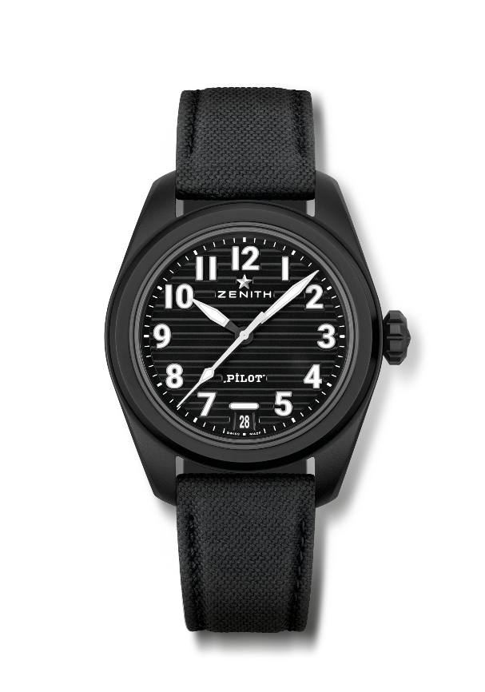PILOT AUTOMATIC
Referencia: 49.4000.3620/21.I001.

Puntos clave: reloj El Primero con tres agujas. Movimiento de alta frecuencia (5 Hz). Sistema de correas intercambiables.
Movimiento: El Primero 3620, automático.
Frecuencia: 36 000 alt/h (5 Hz).
Reserva de marcha: 60 horas aproximadamente.
Funciones: Indicación central de horas y minutos. Segundero central. Indicación de la fecha a las 6 horas.
Acabados: Masa oscilante negra con efecto Pilot indicador de actitud
Precio: 9 500 CHF
Material: Cerámica negra microgranallada
Estanqueidad: 10 AMT.
Caja: 40 mm.
Esfera: Negra con acanaladuras horizontales
Índices: Números arábigos aplicados de Super-LumiNova SLN C1
Agujas: Blancas y negras con SLN C1
Brazalete y cierre: Viene con 2 correas: correa de caucho negro con efecto "cordura" y correa de caucho caqui con efecto "cordura". Triple cierre desplegable de acero con revestimiento de PVD negro.

PILOT BIG DATE FLYBACK
Referencia: 49.4000.3652/21.I001.
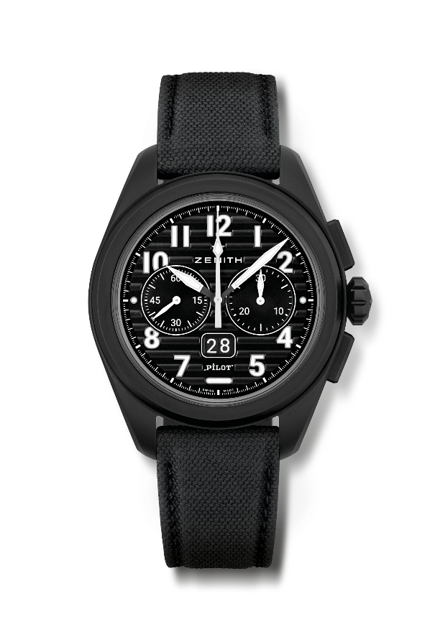
Puntos clave: Cronógrafo automático El Primero con rueda de pilares y función flyback. Gran fecha patentada a las 6 horas. Cambio de fecha en 0,007 s (0,02 segundos para discos y estabilización). Sistema de correas intercambiables
Movimiento: El Primero 3652, automático.
Frecuencia: 36 000 alt/h (5 Hz).
Reserva de marcha: 60 horas aproximadamente.
Funciones: Indicación central de horas y minutos. Segundero pequeño a las 9 horas.
Gran fecha instantánea a las 6 horas. Cronógrafo Flyback. Contador de 30 minutos a las 3 horas
Acabados: Masa oscilante negra con efecto Pilot indicador de actitud
Precio: 13 400 CHF
Material: Cerámica negra microgranallada
Estanqueidad: 10 AMT.
Caja: 42,5mm.
Esfera: Negra con acanaladuras horizontales
Índices: Números arábigos aplicados de Super-LumiNova SLN C1
Agujas: Blancas y negras con SLN C1
Brazalete y cierre: Viene con 2 correas: correa de caucho negro con efecto "cordura" y correa de caucho caqui con efecto "cordura". Triple cierre desplegable de acero con revestimiento de PVD negro.

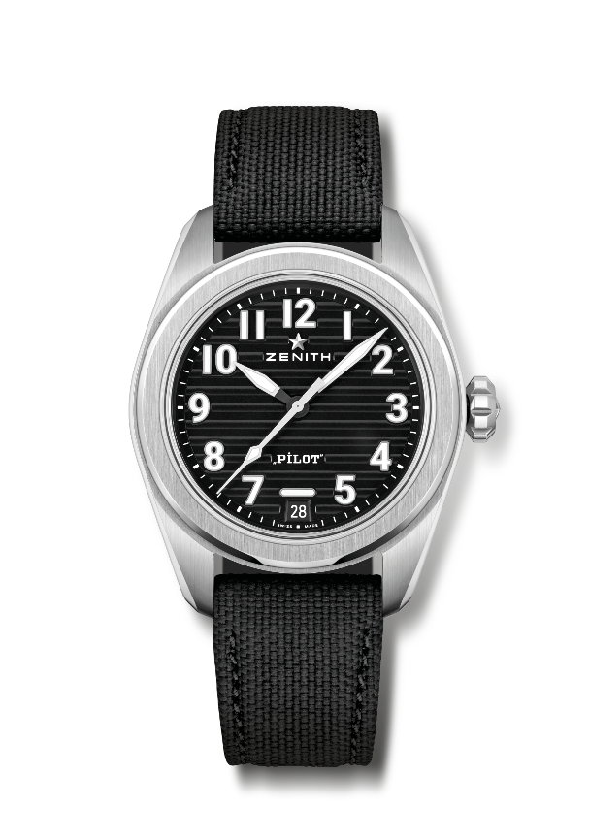
PILOT AUTOMATIC
Referencia: 03.4000.3620/21.I001.

Puntos clave: reloj El Primero con tres agujas. Movimiento de alta frecuencia (5 Hz). Sistema de correas intercambiables.
Movimiento: El Primero 3620, automático.
Frecuencia: 36 000 alt/h (5 Hz).
Reserva de marcha: 60 horas aproximadamente.
Funciones: Indicación central de horas y minutos. Segundero central. Indicación de la fecha a las 6 horas.
Acabados: Masa oscilante negra con efecto Pilot indicador de actitud
Precio: 7 500 CHF
Material: Acero inoxidable
Estanqueidad: 10 AMT.
Caja: 40 mm.
Esfera: Negra con acanaladuras horizontales
Índices: Números arábigos aplicados de Super-LumiNova SLN C1
Agujas: Blancas y negras con SLN C1
Brazalete y cierre: Viene con 2 correas: correa de caucho negro con efecto "cordura" y correa de piel de becerro marrón. Triple cierre desplegable de acero.

PILOT BIG DATE FLYBACK
Referencia: 03.4000.3652/21.I001.
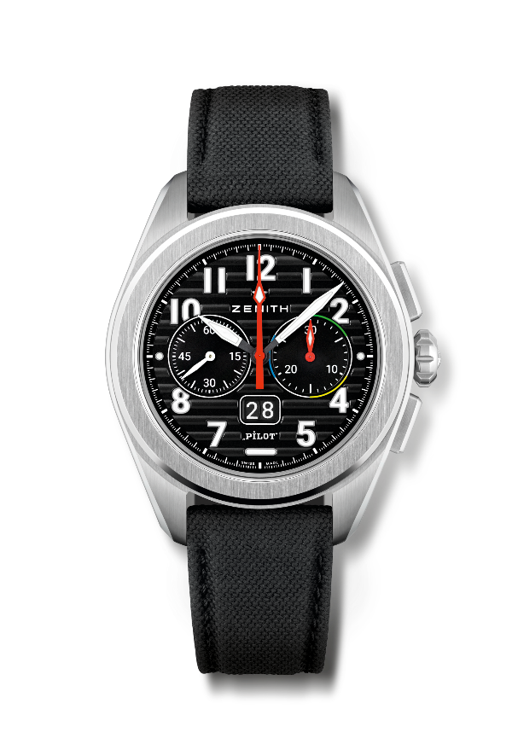
Puntos clave: Homenaje al primer modelo y movimiento El Primero Flyback de 1997: el cronógrafo automático El Primero Rainbow con rueda de pilares y función flyback. Gran fecha patentada a las 6 horas. Cambio de fecha en 0,007 s (0,02 segundos para discos y estabilización). Sistema de correas intercambiables.
Movimiento: El Primero 3652, automático.
Frecuencia: 36 000 alt/h (5 Hz).
Reserva de marcha: 60 horas aproximadamente.
Funciones: Indicación central de horas y minutos. Segundero pequeño a las 9 horas.
Gran fecha instantánea a las 6 horas. Cronógrafo Flyback. Contador de 30 minutos a las 3 horas
Acabados: Masa oscilante negra con efecto Pilot indicador de actitud
Precio: 11 400 CHF
Material: acero inoxidable
Estanqueidad: 10 AMT.
Caja: 42,5mm.
Esfera: Negra con acanaladuras horizontales
Índices: Números arábigos aplicados de Super-LumiNova SLN C1
Agujas: Blancas y negras con SLN C1
Brazalete y cierre: Viene con 2 correas: correa de caucho negro con efecto "cordura" y correa de piel de becerro marrón. Triple cierre desplegable de acero.

